Исследование зародышеобразования при восстановлении железа из различных кислородсодержащих соединений
Махаш А.М.
Студент
Национальный исследовательский технологический университет «МИСИС», институт новых материалов и нанотехнологий, Москва, Россия
E–mail: akerke.maksatovna@mail.ru

Анализ литературных данных показал, что в настоящее время восстановление кислородсодержащих соединений до металлического железа малоизучены, причем в первую очередь это касается механизма зародышеобразования железа. Не изучено также влияние температуры восстановления как определяющего фактора дисперсности получаемой новой фазы.
В связи с этим целью работы было изучение зародышеобразования железа из различных кислородсодержащих соединений
В качестве исходных образцов выбраны оксиды и гидроксиды железа различных производителей, а также получены четыре нанопорошка методом химического осаждения. Проведены четыре серии экспериментов по восстановлению образцов при разных температурах. В ходе исследования получены частично восстановленные материалы, имеющие в составе железо и кислород в различных соотношениях. Изучены элементный и фазовый составы всех порошков, а также методом просвечивающей электронной микроскопии (ПЭМ) морфология и дисперсность исходных и частично восстановленных образцов. Результаты ПЭМ для нанопорошка Fe_{FeOOHмельница}^{350 °С} представлены на рисунке 1. На микрофотографии видно, что зародыши металлического железа имеют форму куба, а их средний размер составил 10 нм.

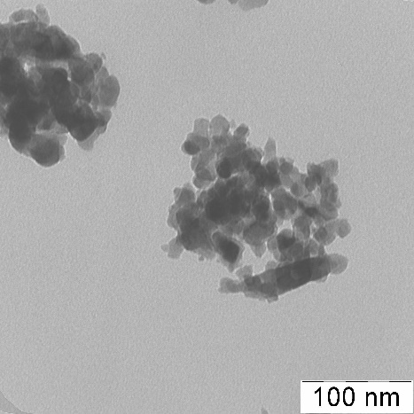
Рисунок 1 – ПЭМ-микрофотография образца Fe_{FeOOHмельница}^{350 °С}

